
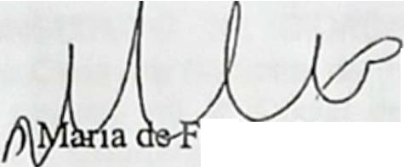


�2° OFICIAL DE REGISTI<O DE IMÓVEIS E ANEXOS DE GUARULIIOS- SP.
Rua Guaíra, 91 -Jardim Barbosa - CNPJ: 14.677.911/0001-62
CERTIFICA
O presente tflulo, composto de 12 p�ginns, prenotado sob o nº 47133, em 22104/2025, rol registrado e microfilmado nesta data, sob o nº 34557 no Livro A, no Registro Civil de Pessoa Jurídica, conforme segue:
Apresentante ONG INSTITUTO DE CIDADANIA SOL ENCANTADO ICSE
Parte: ...... CLEUSA IZABEL TEIXEIRA DE SIQUEIRA
Natureza do lltulo ATA-PJ
Guarulhos, 05/05/2025.
(
atima V. Teixeira ( ) Isailda Menina de Campos - Escreventes
RECIBO
AOOACAL._, = RS 107,96

CUSTAS AO ESTAOO,_____,___, ,, = R$ 30,65

CUSTAS AD RB3S1RO OVIL.---·----·:=RS5,70
; = R$ 7,40
CUSTAS AO'mBlJW.. OEJUS'TlÇA..
CUSTAS À SB:RErARIA DA F.AZ!:N)A...._,_,., ; =RS20,98
CUSTAS AOMUNdPIO..._---- .:=R$5,34 CUSTAS AD MINSTmO PL&JCO--..··-·- = RS 5,15
SUBTOTALllAS OJSTAS. = RS 183,18
_; = R$ º·ºº
__,:=RS183,18
�Q'�º--·-·
VALORTOTAL llAS OJSTAS -
VALOROO DEPÓSfTO -··:= R$100,00
saldo a ser pago pelo cliente----·-··---·-·· == RS 83,18
:47133
RECS' - !'-ilMffiO.
Declaro que nesta data, recebi a 1 a. via deste recibo e documento registrado.
DATA:_/ . / Nome:
O(s) selo(s) digital(is) abaixo poderá(ão) ser(em) consultado(s) no site: https://selodjgital.tjsp.jus,brl
1125404PJGY000038987HN25t
-

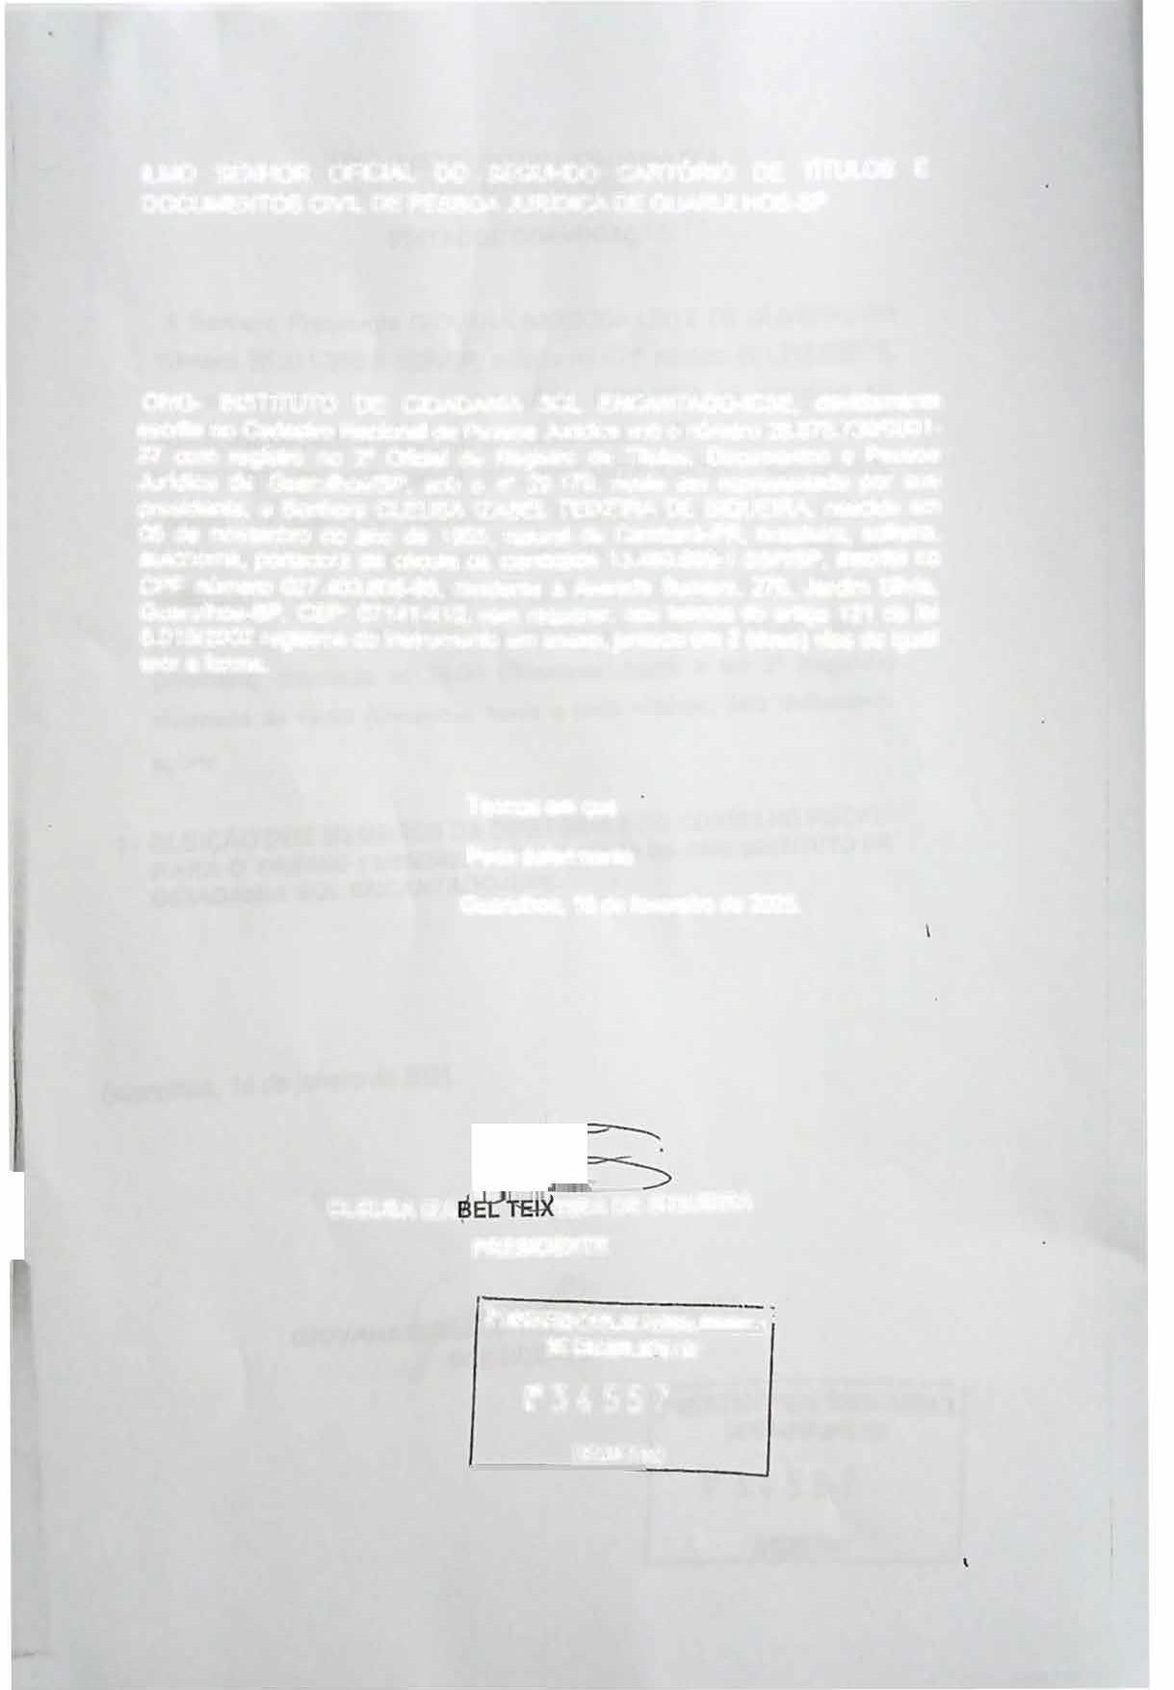


ILMO SENHOR OFICIAL
DO SEGUNDO CARTÓRIO
DE
TiTULOS E
DOCUMENTOS CIVIL DE PESSOA JUR[DICA DE GUARULHOS-SP
ONG- INSTITUTO DE CIDADANIA SOL ENCANTADO-ICSE, devidamente
escrita no Cadastro Nacional de Pessoa Jurídica sob o número 28.676.739/0001-
37 com registro no Oficial de Registro de Títulos, Documentos e Pessoa
2º
Jurídica de Guarulhos/SP, sob o 29.179, neste ato representada por sua
nº
presidenta, a Senhora CLEUSA IZABEL TEIXEIRA DE SIQUEIRA, nascida em 06 de novembro do ano de 1955, natural de Cambará-PR, brasileira, solteira, autônoma, portadora da cédula de Identidade 13.490.606-1 SSP/SP, Inscrita no CPF número 027.403.608-86, residente a Avenida Sumare, 276, Jardim Sílvia, Guarulhos-SP. CEP: 07141-410, vem requerer, nos termos do artigo 121 da lei 6.015/2002 registros do instrumento em anexo, juntado em 2 (duas) vias de igual teor e forma.
Termos em que Pede deferimento
Guarulhos, 15 de fevereiro de 2025.
2• REGISTRO CML m: PF��SOA JURWICA
DE GUARULHOS / sr
Nº 3 4 5 5 7
REGISTRO
CLEUSA IZA
PRESIDENTE
EIRA DE SIQUEIRA

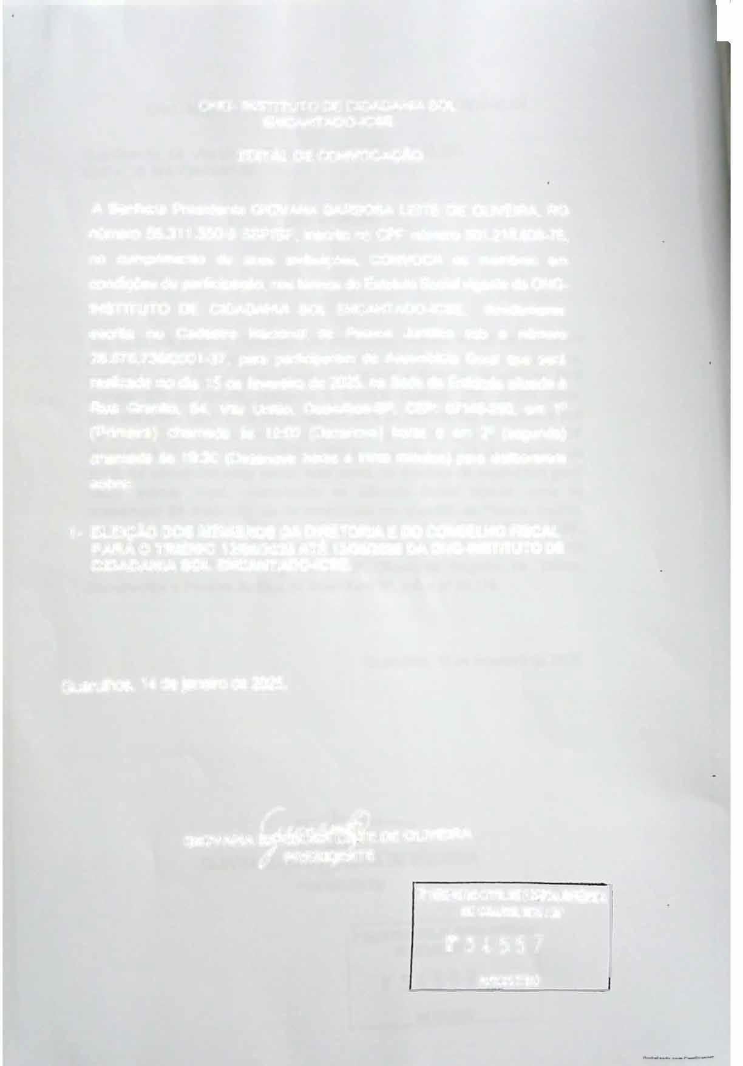

ONG- INSTITUTO DE CIDADANIA SOL ENCANTADO-ICSE
EDITAL DE CONVOCAÇÃO
A Senhora Presidenta GIOVANA BARBOSA LEITE DE OLIVEIRA, RG
número 56.311.350-9 SSP/SP, inscrito no CPF número 501.218.608-76,
no cumprimento de suas atribuições, CONVOCA os membros em condições de participação, nos termos do Estatuto Social vigente da ONG
INSTITUTO DE CIDADANIA SOL ENCANTADO-ICSE,
devidamente
escrita no Cadastro Nacional de Pessoa Jurídica sob o número
28.676.739/0001-37, para participarem da Assembleia Geral que será realizada no dia 15 de fevereiro de 2025. na Sede da Entidade situada à
Rua Granito, 54, Vila União, Guarulhos-SP, CEP: 07145-250, em
1ª
(Primeira) chamada
19:00
(Dezenove) horas e em
2ª
(segunda)
às
chamada ás 19:30 (Dezenove horas e trinta minutos) para deliberarem
sobre:
1- ELEIÇÃO DOS MEMBROS DA DIRETORIA E DO CONSELHO FISCAL PARA O TRIÊNIO 13/05/2025 ATÉ 13/05/2028 DA ONG-INSTITUTO DE CIDADANIA SOL ENCANTADO-ICSE.
Guarulhos, 14 de janeiro de 2025.
7��;�;;:;�
2• REGISTRO CIVIL DE PE..\�A JURJntCA DE GUARULROS / SP
Nº 3 4 5 5 7
REGISTRO
GIOVANA
C.JMMt/í)E
DE OLIVEIRA

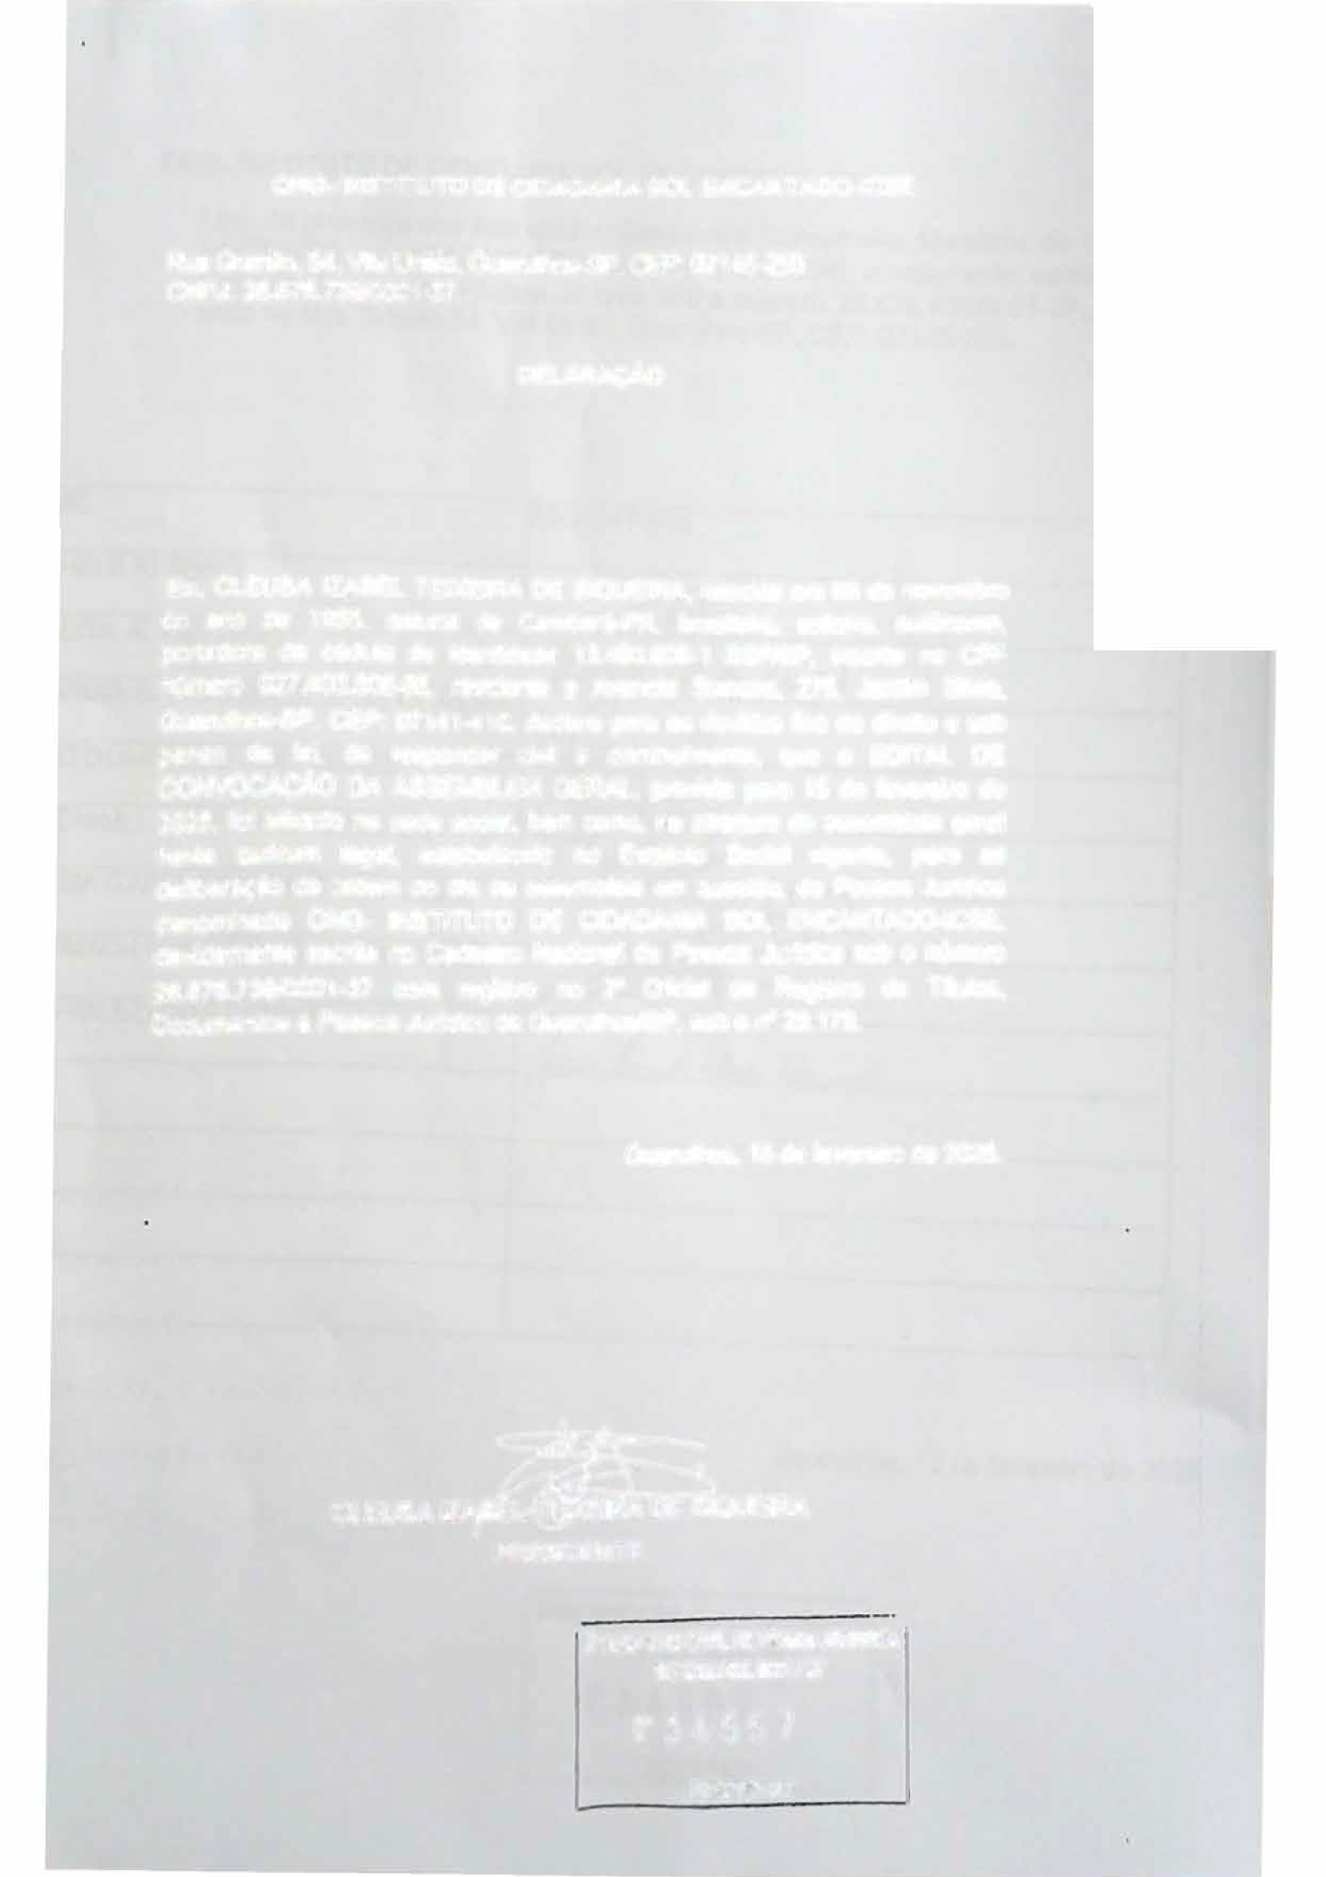

ONG- INSTITUTO DE CIDADANIA SOL ENCANTADO-ICSE
Rua Granito, 54, Vila União, Guarulhos-SP, CEP: 07145-250. CNPJ: 28.676.739/0001-37.
DELARAÇÃO
Eu, CLEUSA IZABEL TEIXEIRA DE SIQUEIRA, nascida em 06 de novembro do ano de 1955, natural de Cambará-PR, brasileira, solteira, autônoma, portadora da cédula de identidade 13.490.608-1 SSP/SP, inscrita no CPF
número 027.403.608-86, residente a Avenida Sumare, 276, Jardim Sílvia,
Guarulhos-SP. CEP: 07141-410, declaro para os devidos fins de direito e sob penas da lei, de responder civil e criminalmente, que o EDITAL DE CONVOCAÇÃO DA ASSEMBLEIA GERAL, prevista para 15 de fevereiro de 2025, foi afixado na sede social, bem como, na abertura da assembleia geral havia quórum legal, estabelecido no Estatuto Social vigente, para as deliberação da ordem do dia da assembleia em questão, da Pessoa Jurídica
ONG- INSTITUTO DE CIDADANIA SOL ENCANTADO-ICSE,
denominada
devidamente escrita no Cadastro Nacional de Pessoa Jurídica sob o número
28.676.739/0001-37 com registro no
2°
Oficial de Registro de Títulos,
Documentos e Pessoa Jurídica de Guarulhos/SP, sob o nº 29.179.
Guarulhos, 15 de fevereiro de 2025.
�
QUEIRA
PRESIDENTE
CLEUSA IZA
2• REGISTRO CMl, O[ PF$.SOA JURlOl(A DE GUARULHOS / SP
Hº 3 4 5 5 7
REGIS1fü)

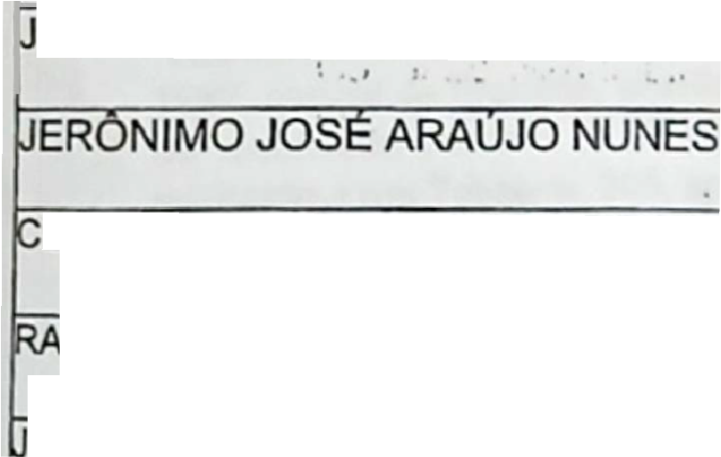
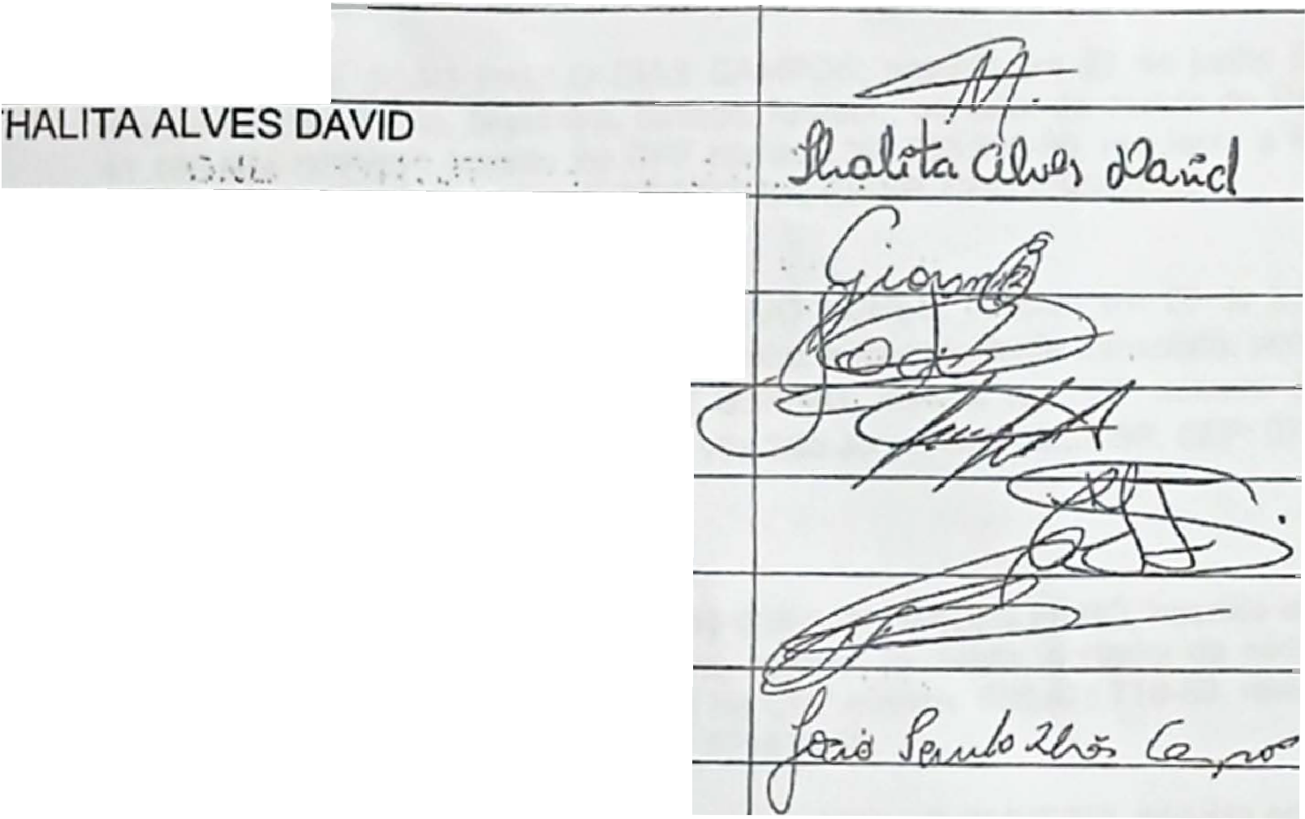

ONG- INSTITUTO DE CIDADANIA SOL ENCANTADO-ICSE
Lista de presença dos Associados, Diretores e Conselheiro, Membros da ONG INSTITUTO DE CIDADANIA SOL ENCANTADO-ICSE, devidamente escrita no Cadastro Nacionalde Pessoa Jurídica sob o número 28.676.739/0001-37, com sede na Rua Granito,54, Vila União, Guarulhos-SP, CEP: 07145-250.
NOME
SSINATURA
MICHELE RIBEIRO
GIOVANA BARBOSA LEITE DE OLIVEIRA
OÃO DOMINGOS RODRIGUES
LEUSA IZABEL TEIXEIRA DE SIQUEIRA
DEMACH PINHEIRO DE MATOS FILHO
OAO PAULO DIAS CAMPOS
·' ,1
. \
'\•... •
Guarulhos, 15 de fevereiro de 2025
,
.�.-. ·: r, f�:·
. ,.•. ••..
2• REGISTRO CIVILDF: P•:SSOAJUIU0ICA DE GUARULH0S / SP
Nº 3 4 5 � 7
REGISTRO
·.' .., • • Iro •.
- • '

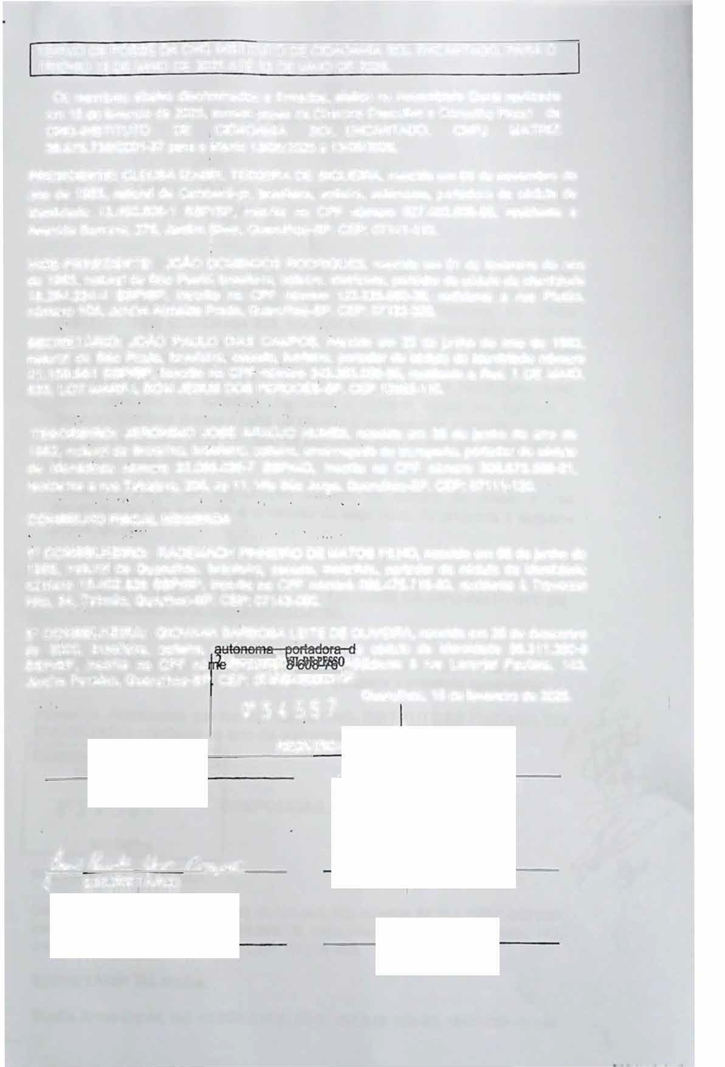


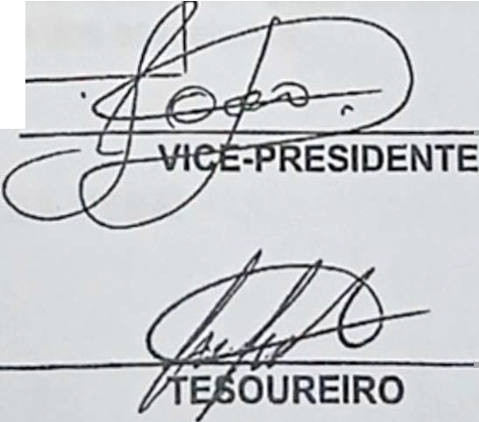
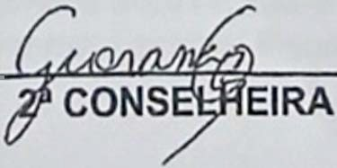
TERMO DE POSSE DA ONG INSTITUTO DE CIDADANIA SOL ENCANTADO, PARA O TRIÊNIO 13 DE MAIO DE 2025 ATÊ 13 DE MAIO DE 2028.
Os membros abaixo discriminados e firmados, eleitos na Assembleia Geral realizada em 15 de fevereio de 2025, tomam posse da Diretoria Executiva e Conselho Fiscal da
ONG-INSTITUTO
DE
CIDADANIA
SOL ENCANTADO,
CNPJ
MATRIZ
28.676.739/0001-37 para o triênio 13/05/2025 à 13/05/2028.
PRESIDENTE: CLEUSA IZABEL TEIXEIRA DE SIQUEIRA, nascida em 06 de novembro do ano de 1955, natural de Cambará-pr, brasileira, solteira, autônoma, portadora da cédula de identidade 13.490.608-1 SSP/SP, inscrita no CPF número 027.403.608-86, residente a
.
Avenida Sumare, 276, Jardim Silvia, Guarulhos-SP. CEP: 07141-410.
1
VICE-PRESIDENTE: JOÃO DOMINGOS RODRIGUES, nascido em 01 de fevereiro do ano de 1965, natural de São Pauld,: brasileira, solteiro, eletricista, portador da cédula de identidade
18.284.234-4 SSP/SP, inscrito no CPF número 123.235.680-39, número 105, Jardim Almeida Prado, Guarulhos-SP. CEP: 07133-320.
redidente a rua Plutão,
SECRETÁRIO: JOÃO ·PAULO DIAS CAMPOS, nascido em 23 de junho do ano de 1983, natural de São Paulo, brasileira, casado, funileiro, portador da cédula de identidade número 41.159.984 SSP/SP, inscrito no CPF número-343.393.058-98, residente a Rua 1 DE MAIO, 633, LOT MA.RF-I,· BOM JESUS. DOS'PERDOES-SP. CEP 12955-110.
TESOREIRO: JERÔNIMO JOSÉ ARAÚJO NUNÉS, nascido em 26 de junho do ano de 1982; natural de Brasilina, brasileira, solteiro, encarregado de transporte, portador da cédula de (d.entidade número 32.089.038-7 SSP/MG, inscrito no CPF número 306.675.588-61,
residente a rua Ta'b. ajara, 205, ap 11, Vila São Jorge, G.u.arulhos-SP. CEP: 07111-120.
CONSELHO FISCAL MEMBROS
,.
1 º CONSELHEIRO:· RADEMACH PINHEIRO DE MATOS FILHO, nascido em 08 de junho de 1966, natural de Guarulhos, brasileira, casado,· motorista, portador da cédula de identidade número 15.402.828 SSP/SP, inscrito no CPF número 088.475.718-80, residente à Travessa Nilo, 34, Taboão, Gurulhos-SP. CEP: 07143-080.
21 CONSELHEIRA: GIOVANA BA-RBOSA LEITE DE OLIVEIRA, nascida em 28 de dezembro
de 2600, brasileira, solteira, • ,
a cédula de identidade 56.311.350-9
SSP/SP, inscrita no CPF nú -��91-1 . , �sidente à rua Laranjal Paulista, 143,
CEP: cnE1�tfbl!OS / SP
Nº 3 4 5 5 7
REGISTRO
Jardim Paraíso, Guarulhos-SP
Guarulhos, 15 de fevereiro de 2025.
-����

(}SECRETÁRIO�



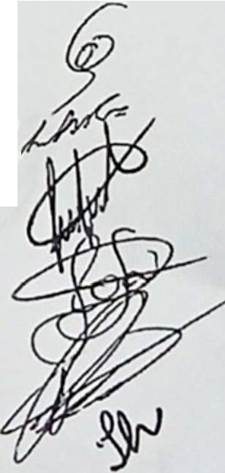

ONG- IN STITUTO DE CIDADANIA SOL ENCANTADO-ICSE
ATA DE ASSEMBLEIA GERAL ORDINÁRIA DA ONG- INSTITUTO DE CI DADANIA SOL ENCANTADO-ICSE
Aos quinze dias do mês de fevereiro do ano de dois mil e vinte cinco, reuniram-se em primeira chamada às 19 :00 (dezenove) horas na Rua Granito,
Guarulhos-SP,
54, Vila União,
CEP: 07 145-250, Membros da ONG
INSTITUTO DE CI DADANIA SOL ENCANTADO-ICSE, devidamente escrita no
Cadastro Nacional de Pessoa Jurídica sob o número 28.676.739/0001 -37 com registro no 2° Oficial de Registro de Títulos, Documentos e Pessoa Jurídica de Guarulhos/SP, sob o nº 29. 1 79. Em primeira chamada às 19:00 (dezenove) horas, assumiu os trabalhos, conforme o Estatuto Social em vigência a Senhora Giovana Barbosa Leite de Oliveira e em segunda chamada às 1 9:30 (dezenove horas e trinta minutos) foi convidada para secretariar os trabalhos a senhora Thalita Alves David.
Conforme Edital de convocação afixado no quadro de aviso e nas dependências da entidade e arredores da sede atual , foi proposta a seguinte ordem do dia:
1- PEALERIAÇÃOOTDROIÊSNMI OE1M3B/0R5O/2S02D5AADTIÉR1E3T/O05R/I2A02E8 DDOA COONNGS-IENLSHTOITFUITSOCADLE
CIDADAN IA SOL ENCANTADO-ICSE.

Verificada a presença de quórum, conforme se pose observar na lista de presença anexa a este documento, deu por instalada a presente assembleia .
Presença : Associados que representam a ONG- INSTITUTO DE CIADANIA SO1j
ENCANTADO, conforme na lista de presença dos associados.

DE GUARULHOS /SP
tv
OMPOSIÇÃO DA MESA:
Nº 3 4 5 5 7
REGISTRO
PRESIDENTA DA MESA
GIOVANA BARBOSA LEITE DE OLIVEI RA, RG número 56.31 1 .350-9 SSP/SP,
G
insc
rito no CPF número 501 .2 1 8.608-76, residente a rua Laranjal Paulista, 1 43,
Jardim Para íso, Guarulhos-SP, CEP: 071 43-490.
SEC RETÁRIA DA MESA:

Thalita Alves David, RG 1 8.392.500-2, CPF: 287. 948.628-93, residente na rua
2•
REGISTRO CTVIL DE PF.SSOA JURÍDICA


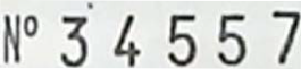
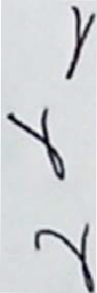
Mirabele, 57 , Jardim Tra nquilidade, Guarulhos. CEP:07051-1 30
pErimmesieraqupêanuctiaa daoSdeian,hqour alpsrejsai:de1 -ntaELdEa ImÇÃeOsaDdOeSu IMn iEciMo BaRosOtSraDbAalhDoIsRcEoTmORa IA E
ODONGC-OINNSSTEITLUHTOOFDI SECCAILDPAADRAAN IOA TSORILÊNENIOCA1 3N/T05A/D20O2-5ICASTEÉ. 1 3/05/2028 DA
cAomSeponrhoardairpertec;:>sriidaeentoa ccoonnsveidlhoou foisscaplredsaeOntNeGs a. Opbrosceervdaedreoms paoer lteoidçãoos opsara
eplreeistoesnteesemqupeosnsãaodhoosuovse mcheampbarodse qoupeoscioçmãopoterãnodoacDhiareptaorúianiecao, fCicoanrsaemlhaosFsiismcal
pDaEraCoI DTAriDêAniNoIA1 3SdOeLmEaNioCdAeN2T0A2D5Oa-tIéCS13Ed. e maio de 2022•8REdGaISTORONCJVJG ILNDSE PTESSOITUATJUJÚDO ICA
DE GUARULHOS / SP
PRESIDENTA:
aCnLoEUdeSA1 9IZ55A,BnEaLtuTraEl IXdeEfCRaAmDbEaráS-IpQr,UbErIaRsAile, irnaa,sscoidlte-am--Gira, au�tônoma, porti:oadodroa
0da27.c4é0d3u.6la08d-8e6,idreenstidic;leandtee a1 3A.4ve9n0i.d6a08S-1u.mSaSreP,/S27P6, , iJnascrdriitma SníolviaC, PGFuanrúumlheorso
SP. CEP: 07141 -410.
· 9
osse:
ASS. Ciente e Termo de P
� :::;:tj���s� ::r-••
7�
;:!c::
t:
fVeIvCeEre-PiroREdSo I aDnEoNdTeE:1 9J6O5Ã, OnatDurOaMl dINeGSOãSo PRaOulDoR, bIGraUsEileSir, a,nassocltiedioro,eemlet0ric1 isdtae,
npúomrtaedror 1 2d3a.2c3é5d.6u8la0-3d9e, rideednidtiednatdeea 1r8ua.28P4lu.2tã3o4,-4núSmSePro/S1P0, 5,inJsacrrditiom nAolmCeiPdFa
P'.ado, Guarulhos-�P- CEP: 07133-320h?
•
;ECRETÁRIO:
liiJ
nJOat�urOal PdAeULSOãoDPIAaSuloC, AbMraPsOileSir, an, acsacsidaodoe, mfu2n3ileidroe, jupnohrtoaddoor daanocdédeul1a98d3e,/
I9d8e,ntriedsaiddeennteúmaeroRu4a1 . 1159D.9E84MSASIOP,/S6P3,3i,nsLcOritTo nMoACRPFF 1,núBmOeMro J3E4S3.U3S93.D0O58S-
PERDOES-SP. CEP 12955-1 10.
ASS. Ciente e Termo de Posse: o/,,' J 0 Ã � :l.i.° " ' C . .e-IP

TESOUREIRO:
(/
NUNES, nascido em 26 de junho do ano de 1 982,
JnEatRuÔraNl dI MeOBrJaOsSlllÉnaA, RbrAaÚsiJleOira , solteiro, encarregado de transponroteC, pPoFrtnaúdomredroa
1
cédula de ldentJdade núm ro 32.089.038-7 SSP/MG, Inscrito
ASS. Ciente e Termo de Posse:._�__.�-=r;::....,;..--oc::::;;_---------

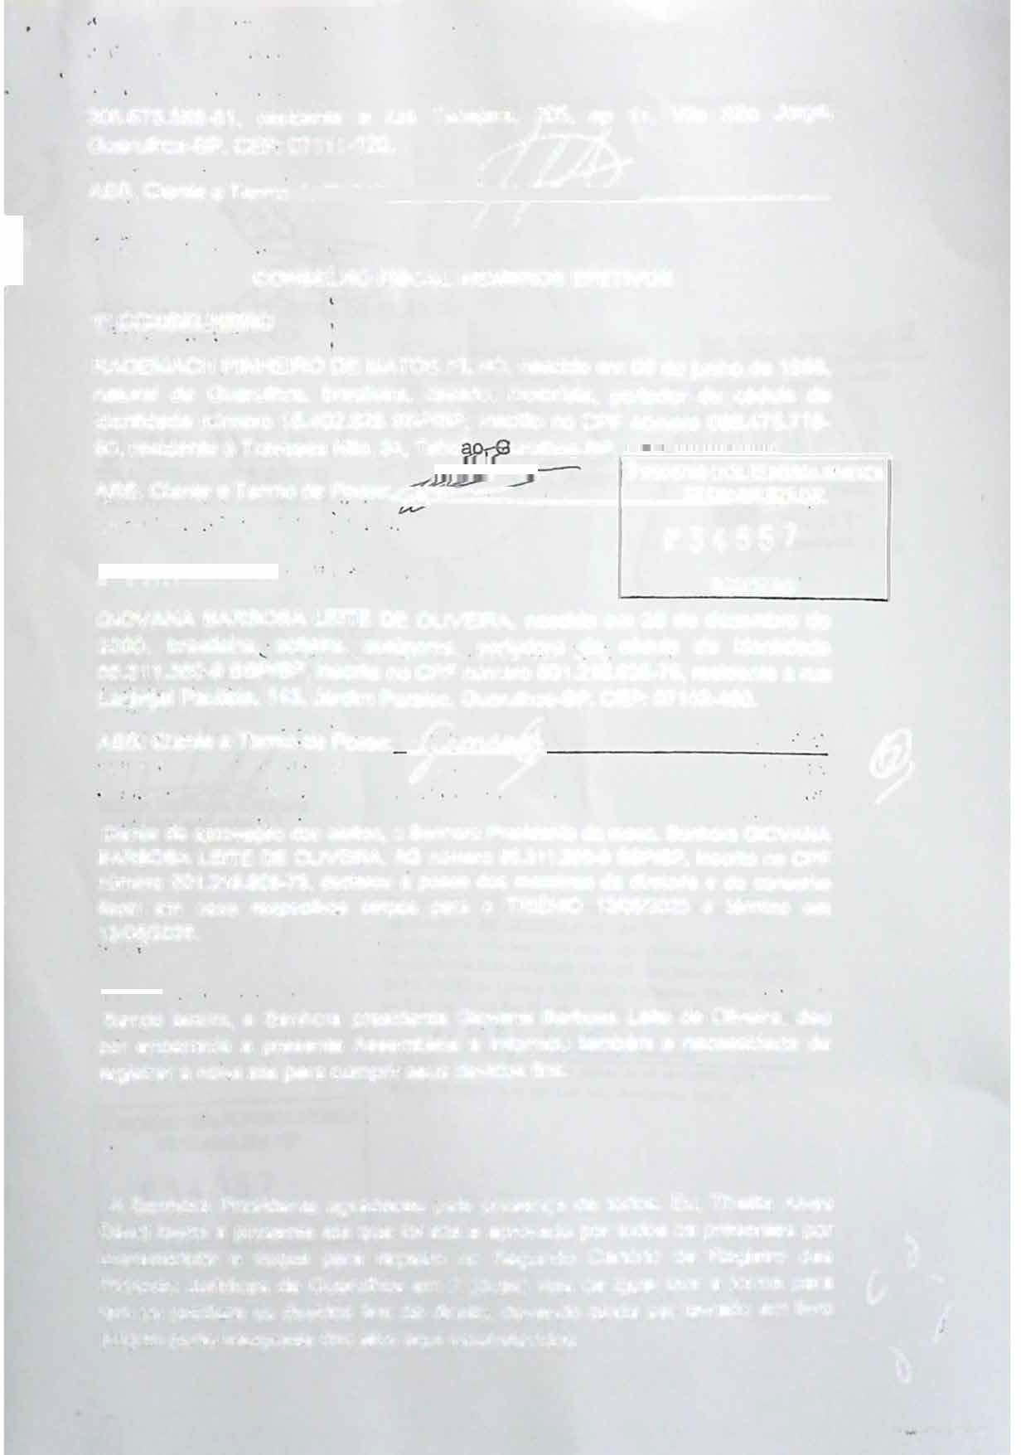


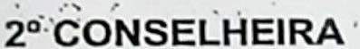

3G0u6a.6ru7lh5o.5s8-8S-P.6.1C, ErP.es: i0d7e1n1te1 -1a20r.u. a Tabajara, 205, ap 11, Vila São Jorge,
�----------
ASS .. Ciente e Termo de Posse:
��z.:..!�"-
. . . ..
CONSELHO FISCAL MEMBROS EFETIVOS
1 � CONSELHEIRO
RAnatuDrEaMl AdeCHGPuaI NruHlhEoI Rs,ObDraEsiMleAiraT,OcSasFaILdHoO, ,mnoatsocriisdtoa ,empo0rt8addoer judnahocéddeul1a96d6e,
i8d0e,nrteidsaiddeentneúàmTerroav1e5s.s4a02N.i8lo2,834S,STPa/bSoP-, inscurrituolhnoos-CSPF. ,........nú_._me..u...c.ro-'-=08.u.;:;>.8.......,..475'-.7-1 8 ,
}\$S.. �ient.� � Te rmo. de Posse :��::::;:::::::=---.::....__� 2• R�Gts.JrnDllior.Cm,uIV!AR1IL D.lLH[ POS1ESW'..Sf.A J L:IUDICA
- .:, . '
Nº 3 4 5 5 7
REGISTRO
2G0l000V,ANbrAasBilAeiRraB, OSS(?Al,eLjrEaI,T,EçuDtôE!:1.oOmLpIV..EPIRl?-A�, dn.<?.afs?ci.d;daa,.emcéd2u8ladeddeezideemnbtridoade
56.31 1 .350-9 SSP/SP, in?crita no CPF núme9ro 501.218.608-76, residente à rua
��s:' ?ienie e ·re�o de �osse: H
Lârà�Jal Paulistà; 143, Járdim Paraíso, Guarulhos-SP. CEP: 07143-490.
�
BDAiaRnBteOSdaA aLpEroITvEaçDãoE dOoLsIVelEeIitRAos,, aRGSennúhmorearoP5re6s.3id1e1n.t3a5d0a-9mSeSsPa/, SSPe,nihnosrcaritGo IOnoVACNPAF
fnisúcmael roem501s.e2u1s8.6r0e8sp-7e6c,tivdoesclacraorugoaspopsasrae doosTmReI ÊmNbIrOos 1d3a/0d5i/r2e0to2r5ia ee dtéormcoinnoseelhmo
1 3• /05·-/2028.
pSoernednocearsrsaidma, a pSreensheonrtae pArsesseidmebnlteaiaGeiqvinafnoarmBoaurbtoasmabéLmeitea dneecOelsivseidiraad, eddeeu
·
registrar a nova ata para cumprir seus devidos fins.
DAavSidenlahvorreai aPrperseisdeennttea aatgaraqduecfeoui lipdealae parpersoevnaçdaa dpeortotoddoos.s Eous , pTrehsaelitnateAs lvpeosr
ü
uPneasnsiomaisdaJduerídeicassegdueeGpuaarraulhroesgisetmro 2no(duSaesg) uvnidaos dCeairtgóuraiol tedoer eRefgoirsmtrao pdaaras
.._
f
(;
qpuróepsrieo pparortdeuiznateogsradnetevidos afitnoss daequdiireesittoa,bedleevceidnodso. ainda ser lavrado em livro
à
�- ..--..�--



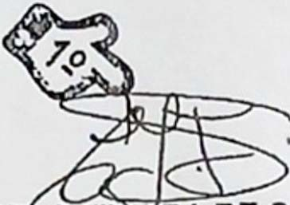
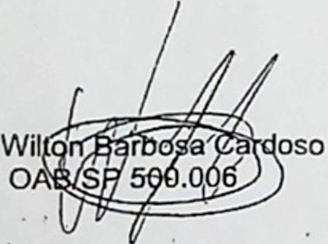
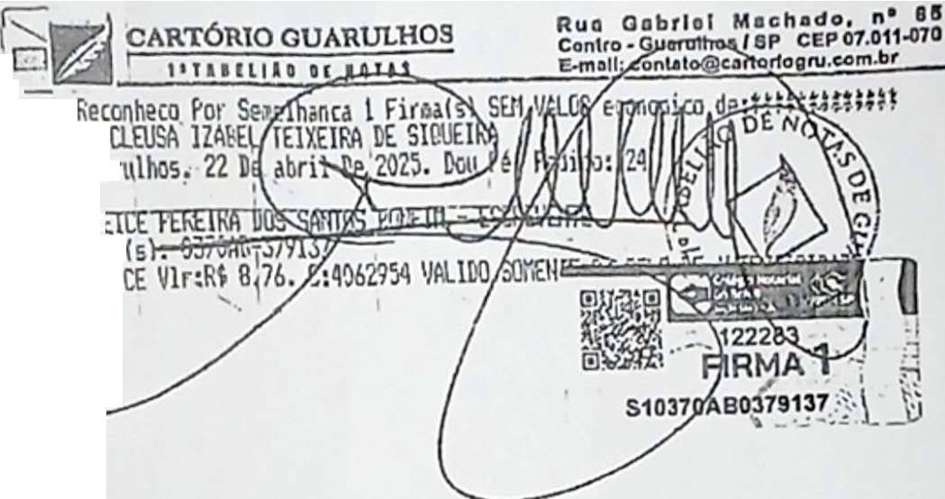
Guarulhos, 15 de fevereiro de 2024.
CLEUSA IZA
PRESIDENTA
IQUEIRA
\l(
•
� 11\
�� � cPcwJ
G1.1a1
\1 '-._
GJ Tit
\(_.:... Selo
THALITA ALVES DAVID
l • t Glfl
�
SECRETÁRIA DE MESA
Gl°'��LEITE DE
OLIV. IRA
PRiDENTA A MESA
2o OFICIAL DE REGISTRO DE IMOVEIS E ANEXOS COMARCA DE GUARULHOS - SP
RuJ Guair:i, 91, Jd 0JrboS4 - CEI' 07 11 1-320 - Guarulhos/SP (20S7-1000) Prenorado dia 22/04/2025 sob 47.133, Averbado em 05/05/2025 Sob n. 34.557 n L-tro A e 101ado a margem n. 29.179
no Rcgis7: ��s ts51 dic11s . Gunrulhos, 05/05/202S
��
�
d
✓,{. "º
J ,djv.boln - hcuvnto
oncui., 107," ur.u,o, lD,'5 IIFAZI ªº•" UO,CIYIL1 5,70 1'.J1 7,40 Mtnuc, s,,, Nft .S,15 DU, 1 o,oo TOTAL, lll, 11
2• REGISTRO CIVILDE PESOOA JURÍDICA
DE GUARULBOS / SP
REGISTRO
N
º
3 4 5 5 7

